


Toegepaste data-analyse en rapportage met SPSS voor criminologen

OEFENBOEK

Prof. dr. Wim Hardyns
Prof. dr. Lieven Pauwels
Assistente: Dra. Ann De Buck

Bachelor in de Criminologische Wetenschappen

Academiejaar 2022-2023

Inhoudsopgave

OEFENINGEN – WERKCOLLEGE 1 INLEIDING 5
TAAK 1 5
TAAK 2 (extra oefening) 9
TAAK 3 (extra oefening) 10
OEFENINGEN – WERKCOLLEGE 1 UNIVARIATE BESCHRIJVENDE STATISTIEK 12
TAAK 1 12
TAAK 2 13
TAAK 3 14
TAAK 4 15
TAAK 5 16
OEFENINGEN – WERKCOLLEGE 2 CROSS TABS en T-TEST 18
TAAK 1 18
TAAK 2 20
TAAK 3 21
TAAK 4 22
TAAK 5 23
TAAK 6 24
OEFENINGEN – WERKCOLLEGE 3 ANOVA 26
TAAK 1 26
TAAK 2 27
TAAK 3 28
TAAK 4 29
OEFENINGEN – WERKCOLLEGE 4 CORRELATIE en LINEAIRE REGRESSIE 30
TAAK 1 30
TAAK 2 31
TAAK 3 33
TAAK 4 34
TAAK 5 36
TAAK 6 38
OEFENINGEN – WERKCOLLEGE 5 FACTORANALYSE 41
TAAK 1 41
TAAK 2 44
TAAK 3 46
OEFENINGEN – WERKCOLLEGE 6 HERHALINGSLES - VOORBEELDEXAMENVRAGEN 48

OEFENINGEN – WERKCOLLEGE 1
INLEIDING

TAAK 1

We starten met een eenvoudige opdracht. Je vindt hieronder een aantal vragen en antwoorden uit een fictieve vragenlijst. De opdracht bestaat erin om zeven variabelen aan te maken in SPSS (in Variable View) en de data manueel in te voeren (in Data View).
GEGEVEN
- VRAAG 1_ID_respondent | 10 respondenten
- VRAAG 2_Ben je een jongen of een meisje ? | m j ? j m j m m j j (0= jongen; 1= meisje)
- VRAAG 3_Wanneer ben je geboren ? | 2006 2004 2003 2005 2005 2004 2007 2006 2006 2005
- VRAAG 4_Behaalde scores statistiek ? (score op 10) | 1 4 5 6 7 7 9 8 6 10
- VRAAG 5_Ingeschreven in groep …. ? | A B C D A ? C D A B  (groep A = 1; groep B = 2; groep C = 3 en groep D = 4)

- VRAAG 6_Welke dingen doe je meestal in je vrije tijd ?(3 antwoordcategorieën : 1=nooit – 2=soms – 3=vaak)
- Item 1: ik ga op café of naar pop concerten
- Item 2: ik doe iets creatiefs (muziek, tekenen)
- Item 3: ik ben betrokken bij vechtpartijen met anderen
- Item 4: ik doe sport, atletiek of gymnastiek
- Item 5: ik studeer
- Item 6: ik loop voor mijn plezier rond op straat of in de buurt
- Item 7: ik doe iets dat niet mag om plezier te maken
- Item 8: ik drink bier/alcohol of neem drugs
- Item 9: ik val voor de lol mensen lastig en maak ze bang

(Je vindt hieronder de antwoorden voor elke respondent voor elk item)
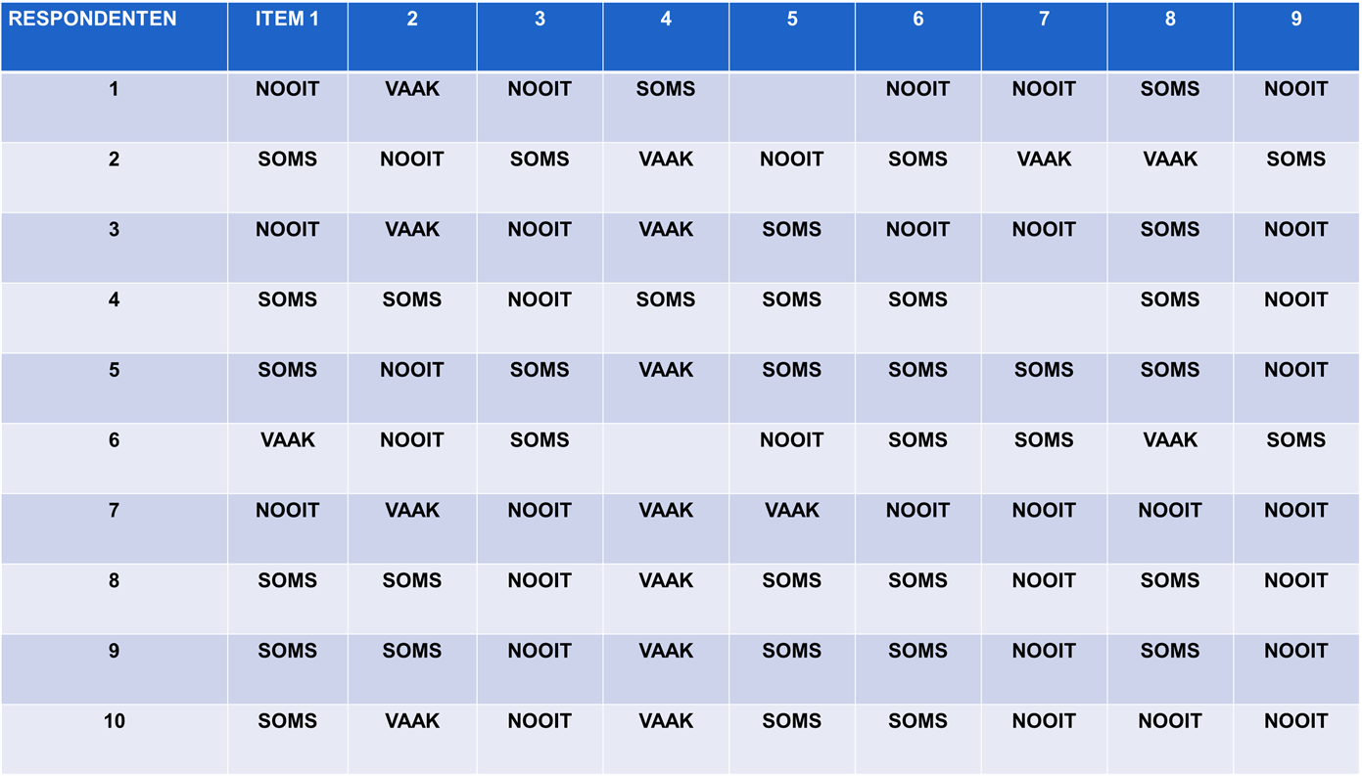
- VRAAG 7_Geef voor elke stelling aan wat jou als persoon het beste omschrijft op een 5-puntenschaal : 1= helemaal niet akkoord – 2= niet akkoord – 3= neutraal – 4= akkoord – 5= helemaal akkoord.
- Item 1: Ik kan verleidingen goed weerstaan
- Item 2: Ik vind het moeilijk te stoppen met slechte gewoontes (R)
- Item 3: Ik ben lui (R)
- Item 4: Ik weiger dingen te doen die slecht voor me zijn

(Je vindt hieronder de antwoorden voor elke respondent voor elk item)
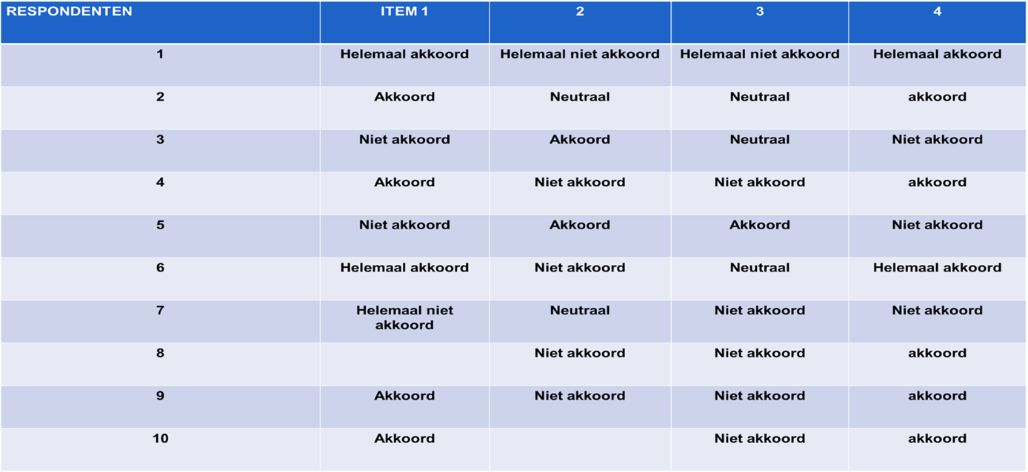
OPDRACHTEN
- ‘Vertaal’ deze zeven vragen naar variabelen in SPSS in Variable View
- Voer daarna de data in SPSS in Data View.

- Volg de volgorde van de oorspronkelijke vragenlijst en nummer en benoem de variabelen overeenkomstig in SPSS.
- Noteer in de kolom ‘Label’ (Variable View) de volledige vraag. Dit is handig om achteraf snel de exacte verwoording van de vraag terug te vinden, maar ook nuttig als later andere personen met jouw SPSS bestand aan de slag gaan.
- Geef de antwoordcategorieën een ‘Label’ onder Values in Variable View.
- Geef een label aan de ontbrekende waarden.
- Maak een nieuwe variabele “huidige leeftijd” op basis van de variabele “geboortejaar”.
- Maak van vraag 6_item 1, item 7 en item 9 één nieuwe variabele en benoem deze ‘rondhangen’ zodanig dat hoge waarden op deze nieuwe variabelen erop wijzen dat respondenten vaak rondhangen op straat. Hoge waarden op deze nieuwe variabelen wijzen er dan op dat de respondent vaak de dingen doet vermeld in de items.
  - Het combineren van de antwoorden van respondenten op deze 3 items tot één nieuwe variabele ‘rondhangen’ kan je door :
    - een totaalscore te maken op basis van de som van de waarden van de 3 items (= sum scores)
    - een totaalscore te maken op basis van de gemiddelde waarden van de 3 items (= mean scores)
- Veronderstel dat we een analyse willen uitvoeren met alle mannelijke respondenten. Gebruik de procedure Select Cases om alle mannelijke respondenten te selecteren en breng de data onder in een nieuw databestand.
- Maak van vraag 7_item 1 tot en met item 4 één nieuwe variabele en noem ze ‘zelfcontrole_trait’. Zorg ervoor dat hoge waarden verwijzen naar een hoge mate van het kenmerk zelfcontrole.
  - Controleer eerst of alle vragen geformuleerd staan in dezelfde richting!
  - Item 2 en item 3 staan niet in dezelfde richting geformuleerd en moeten eerst gehercodeerd worden zodat hoge waarden verwijzen naar hoge mate van zelfcontrole.
- Vraag een frequentietabel op van de nieuwe schaalvariabele ‘zelfcontrole_trait’.
- Vraag een frequentietabel op van de nieuwe schaalvariabele ‘zelfcontrole_trait’ voor jongens en meisjes apart.

TAAK 2 (extra oefening)

Volgens Feng en collega’s (2010) zou thee drinken een positief effect hebben op de cognitieve vaardigheden bij oudere mensen. Hieronder vind je de gegevens van een subsample (n = 15) uit dit onderzoek.
Aantal koppen thee | Cognitief functioneren
2 | 60
4 | 47
3 | 31
4 | 62
2 | 44
3 | 41
5 | 49
5 | 56
2 | 45
5 | 56
1 | 57
3 | 40
3 | 54
4 | 34
1 | 46
OPDRACHT
- Open een nieuw bestand in SPSS.
- Creëer drie variabelen: ID_respondent, koppen thee en cognitief functioneren.
- Voorzie categorische variabelen van codes en labels.
- Voer de data in.
- Bewaar het bestand onder de naam THEE_MAAKT_SLIM.zsav.

TAAK 3 (extra oefening)

Statistiek en angst voor cijfers komen vaak voor en hebben een effect op de prestaties van studenten bij het maken van taken en tijdens examens. Vooral vrouwen zouden een gebrek aan vertrouwen hebben in hun mathematische vaardigheden (Field, 2010). Zhang, Schmader & Hall (2013) voerden een intrigerende studie uit. Studenten maakten een examen statistiek waarbij een aantal dat deden onder hun eigen naam, terwijl andere studenten een examenbundel kregen met daarop de naam van een andere mannelijke of vrouwelijke student. De studenten in deze laatste condities kregen de opdracht om het examen te maken in naam van deze andere persoon. Uit de resultaten bleek dat vrouwelijke studenten die het examen maakten in naam van een ander persoon, betere resultaten behaalden dan vrouwelijke studenten die dat deden in eigen naam. Bij de mannelijke studenten werden geen verschillen genoteerd. Je vindt hieronder de resultaten van de testaccuraatheid (examencijfers op 100) uit een subsample (n = 52) van de studie van Zhang en collega’s.
MANNEN |  |  | VROUWEN
Vrouwelijke ‘fake’ naam | Mannelijke ‘fake’ naam | Eigen naam | Vrouwelijke ‘fake’ naam | Mannelijke ‘fake’ naam | Eigen naam
33 | 69 | 75 | 53 | 31 | 70
22 | 60 | 33 | 47 | 63 | 57
46 | 82 | 83 | 87 | 34 | 33
53 | 78 | 42 | 41 | 40 | 83
14 | 38 | 10 | 62 | 22 | 86
27 | 63 | 44 | 67 | 17 | 65
64 | 46 | 27 | 57 | 60 | 64
62 | 27 |  |  | 47 | 37
75 | 61 |  |  | 57 | 80
50 | 29
OPDRACHT
- Open een nieuw bestand in SPSS.
- Creëer vier variabelen: ID_respondent - geslacht - testaccuraatheid - experimentele conditie).
- Voorzie categorische variabelen van codes en labels.
- Voer de data in.
- Bewaar het bestand onder de naam ZHANG (2013)_subsample.zsav

OEFENINGEN – WERKCOLLEGE 1
UNIVARIATE BESCHRIJVENDE STATISTIEK

TAAK 1

Voor deze taak gebruik je het databestand BUURTBEWONERS_1.zsav.
OPDRACHTEN
- Vraag de frequentietabellen en beschrijvende statistieken op voor drie variabelen (Opgelet! Kies de best passende statistieken gegeven het meetniveau van de variabelen)
  - Nominale variabele: V6_2_ooitgerookt (Dataset BUURTBEWONERS_1.zsav)
  - Ordinale variabele: V6_3_huidig roken (Dataset BUURTBEWONERS_1.zsav)
  - Metrische variabele: straatroof_sum2013 (Dataset SWING_BUURTEN.zsav)

- Stel de verdeling van elke variabele visueel voor. Kies de best passende grafiek gegeven het meetniveau van de variabele.

TAAK 2

Voor deze taak gebruik je het databestand BUURTBEWONERS_1.zsav.
OPDRACHT
- Maak een nieuwe variabele met de sumscores van de items V7_1, V7_2 en V7_3. Je mag er vanuit gaan dat de items in dezelfde richting zijn geformuleerd. Noem de nieuwe variabele ‘mijdgedrag’.
- Inspecteer de verdeling van deze variabele.

Welke van de onderstaande uitspraken is JUIST?

- Het kenmerk ‘mijdgedrag’ is normaal verdeeld.

- De meeste respondenten rapporteren lage waarden op de schaal ‘mijdgedrag’: het kenmerk ‘mijdgedrag’ is links scheef verdeeld.

- De beschrijvende statistieken zijn gebaseerd op 2724 respondenten.

4. De gemiddelde waarde ligt hoger dan de meest voorkomende waarde.

TAAK 3

Voor deze taak gebruik je het databestand: SHOPPING_OEFENING.zsav.
Volgens een uiterst onwetenschappelijk onderzoek uitgevoerd door een Britse supermarktketen zou shoppen goed voor je zijn. Volgens dit onderzoek spenderen vrouwen gemiddeld 150 minuten aan shoppen, leggen daarbij gemiddeld ongeveer 2,6 miles (‘old money’!) af en, nog steeds volgens het onderzoek, verbranden rond de 385 calorieën. Mannen daarentegen zouden ongeveer 50 minuten shoppen en 1,5 miles stappen. De studie werd uitgevoerd bij 10 participanten met behulp van een stappenteller. Dit databestand geeft je de fictieve data van de 10 participanten.
OPDRACHT
- Plot twee staafdiagrammen waarbij je mannen en vrouwen met elkaar vergelijkt
(x-as). Maak er een voor de variabele ‘AFSTAND’ en maak er een voor de variabele ‘TIJD’.
- Presenteer tevens het 95% betrouwbaarheidsinterval op de staafdiagrammen.
- Interpreteer.

TAAK 4

Voor deze taak gebruik je het databestand uit de vorige oefening dat je bewaarde onder de naam :ZHANG (2013)_subsample.zsav.
OPDRACHT
- Plot een geclusterd staafdiagram van de variabele ‘testaccuraatheid’ als een functie van de experimentele condities en als een functie van gender.
Plaats ‘testaccuraatheid’ op de y-as.
Plaats ‘experimentele condities’ op de x-as.
Gebruik twee verschillende kleuren voor de staafdiagrammen: één voor mannen en één voor vrouwen.
(TIP: gebruik Graphs - Chart Builder)
- Presenteer tevens het 95% betrouwbaarheidsinterval.
- Interpreteer.

TAAK 5

Voor deze taak gebruik je het databestand BUURTBEWONERS_1.szav.
Veronderstel dat jij in het kader van een onderzoek naar sociale samenhang, veiligheid en gezondheid in Gentse buurten een aantal buurtbewoners ondervraagt. In een eerste deel bevraag jij de respondenten naar hun sociale relaties. Drie vragen (zie kader hieronder) gaan over de sociale relaties van respondenten:

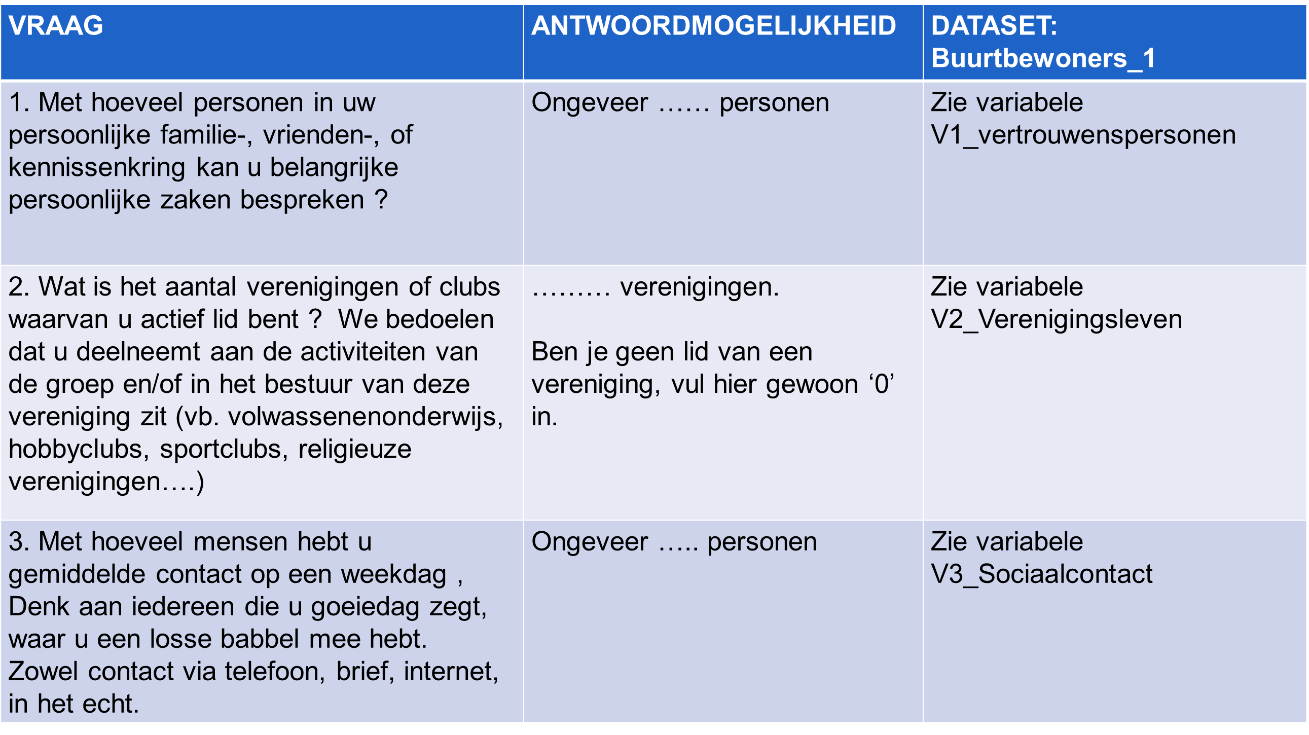

OPDRACHT
- Presenteer de beschrijvende statistieken (centrummaten en spreidingsmaten) voor deze 3 variabelen in een tabel.
- Rapporteer de belangrijkste parameters (i.e. de meest relevante gegeven het meetniveau van de variabelen).
- Presenteer de verdeling van de variabele ‘V_2_Verenigingsleven’ visueel aan de hand van een boxplot. Vergelijk mannen en vrouwen met elkaar.
- Rapporteer kort de resultaten: bv. kijk naar de mediaan, is deze voor beide groepen gelijk? Kijk naar de spreiding, kijk naar de uiterste waarden, kijk naar de outliers.
- Presenteer de verdeling van de variabele ‘V3_sociaalcontact’ visueel aan de hand van een histogram.
- Presenteer een histogram voor mannen en vrouwen apart en rapporteer de belangrijkste resultaten.

OEFENINGEN – WERKCOLLEGE 2
CROSS TABS en T-TEST

TAAK 1

Voor deze taak gebruik je het databestand BUURTBEWONERS_1.zsav.
OPDRACHT 1
- Hercodeer de variabele ‘V1_Vertrouwenspersonen’ in een categorische variabele. Maak 3 categorieën:
* 1 categorie : 0 of 1 vertrouwenspersoon
* 1 categorie : 2 tot en met 5 vertrouwenspersonen
* 1 categorie : meer dan 5 vertrouwenspersonen.

- Noem de nieuwe variabele ‘V1_Vertrouwenspersonen_CAT’.
- Maak een kruistabel van deze nieuwe variabele met de variabele ‘gender’.
Vergelijk mannen en vrouwen met betrekking tot het aantal vertrouwenspersonen.
- Presenteer de verdeling visueel aan de hand van een passende grafiek.
- Interpreteer Chi².

OPDRACHT 2
- Maak een kruistabel van de variabelen ‘geslacht’ en ‘het vermijden om weg te gaan van huis als het donker is’ (V7_3_mijdgedrag3) en ga na of er een significante samenhang is tussen beide variabelen door de juiste toets toe te passen.
- Is voldaan aan de assumpties om de toets uit te voeren?
- Hoe sterk is het verband (interpreteer de best passende statistiek) en is het verband statistisch significant?

TAAK 2

Voor deze taak gebruik je het bestand: STATISTIEK_TEST.zsav.
Veel studenten vinden statistiek niet zo leuk. Hoe zou dat komen? In een onderzoek naar de oorzaak ervan werden bij 1 groep studenten twee metingen uitgevoerd: eentje bij het begin van de lessenreeks en eentje op het einde ervan. Aan studenten werd gevraagd hoe leuk ze de cursus statistiek vinden voordat ze eraan beginnen en dan nog eens wanneer de cursus is afgelopen. Je vindt de resultaten in het bestand STATISTIEK_TEST.zsav.
OPDRACHT
- Kunnen we besluiten dat studenten het vak Statistiek voorafgaand aan de cursus even leuk vinden als na afloop van de cursus? Gebruik een significantieniveau van 5%.
- Voer de meest passende toets uit.

TAAK 3

Veronderstel twee groepen kleuters. Groep 1, de experimentele groep, gaat overdag naar de crèche. Groep 2, de controlegroep, blijft overdag steeds thuis bij moeder of vader. In de beide groepen worden de kleuters getest op hun sociale gedrag. De onderzoekshypothese is dat crèche-kinderen zich socialer gedragen vergeleken met kinderen die thuis opgroeien. Met andere woorden: we willen nagaan of de gemiddelde niveaus van socialiteit statistisch significant verschillend zijn tussen de twee experimentele groepen.
In dit standaardexperiment zijn er twee variabelen:
- Naar de crèche gaan ( waarbij 0= niet gaan en 1= wel gaan)
- De mate van socialiteit (gemeten op een schaal van 0 tot 10, hogere score = hogere mate van socialiteit).
Je vindt hieronder de data matrix.
EXPERIMENTELE GROEP | MATE VAN SOCIALITEIT
1 | 7
1 | 6
1 | 8
1 | 10
1 | 3
0 | 5
0 | 4
0 | 5
0 | 2
0 | 8

OPDRACHT
- Kunnen we besluiten dat beide experimentele groepen statistisch significant verschillen in mate van socialiteit?
- Voer de data in SPSS in.
- Voer de meest passende toets uit.

TAAK 4

Voor deze taak gebruik je het databestand SWING_BUURTEN.zsav.
Gebruik de variabelen Achtergesteldebuurt (rij 13 in Variable View) en Autodiefstal_sum2012 (rij 201 in Variable view).
In dit voorbeeld willen we weten of er een verschil is tussen het gemiddeld aantal autodiefstallen in economisch achtergestelde en niet-achtergestelde buurten in 2012.

OPDRACHT
- Welke toets voer je uit?
- Is er een verschil tussen het gemiddeld aantal autodiefstallen in economisch achtergesteld en niet-achtergestelde buurten in 2012?
- Test de voorwaarden aan de hand van Levene’s test.
- Interpreteer de t-waarde. Kunnen we de H0 verwerpen?
- Wat is ons besluit?

TAAK 5

Voor deze taak gebruik je het databestand: BUURTBEWONERS_1.zsav.
Gebruik de variabelen V3_sociaalcontact en VO_4geslacht.
In dit voorbeeld willen weten of mannen en vrouwen significant van elkaar verschillen met betrekking tot gemiddelde scores op de variabele ‘sociaal contact’ (= aantal mensen contact op een alledaagse weekdag).

OPDRACHT
- Voer een niet-parametrische t-toets uit.
- Wat is ons besluit?

TAAK 6

Voor deze taak gebruik je het databestand: SWING_BUURTEN.zsav.
OPDRACHT 1
- Gebruik de variabelen Inbraak_sum2003 en Inbraak_sum2012. In dit voorbeeld willen we weten of er een statistisch significant verschil is tussen woninginbraken 2003 en 2012 in Gentse buurten. De vraag luidt: Is het niveau van gerapporteerde woninginbraken in 2012 in Gentse buurten significant verschillend vergeleken met het niveau gerapporteerd in 2003?
- Voer een parametrische afhankelijke t-toets uit.
- Interpreteer de resultaten.

OPDRACHT 2
- Gebruik de variabelen druggebruik_bezit_2013 en druggebruik_bezit_2010. In dit voorbeeld willen we weten of het niveau van gerapporteerd druggebruik_bezit in 2013 in Gentse buurten significant verschillend is in vergelijking met het gerapporteerd druggebruik_bezit in 2010? De vraag luidt : Is het niveau van gerapporteerd druggebruik_bezit in 2013 in de Gentse buurten significant verschillend vergeleken met het niveau gerapporteerd druggebruik_bezit in 2010?
- Voer een niet-parametrische afhankelijke t-toets uit.
- Interpreteer de resultaten.

OEFENINGEN – WERKCOLLEGE 3
ANOVA

TAAK 1

Voor deze taak gebruik je het databestand: muziek en hersenen.sav.
Onderzoek toont aan dat het luisteren naar klassieke muziek een louterende werking heeft op het behalen van goede examenresultaten. Althans, zo wordt beweerd. Een groep jonge onderzoekers testte het effect van verschillende soorten muziek op de examenresultaten van leerlingen in een middelbare school. De leerlingen werden willekeurig in drie groepen verdeeld en moesten een examen maken. Bij de eerste groep was het stil tijdens het examen. Bij de tweede groep werd klassieke muziek gespeeld (Mozart) en bij de derde groep was muziek van de popband U2 te horen.
Open het databestand muziek en hersenen.sav.
OPDRACHT
Voer een variantieanalyse uit om te testen of er een verschil is in examenscores tussen leerlingen die klassieke muziek horen, U2 of geen muziek hoorden tijdens het examen. Gebruik de juiste test (vraag ook de beschrijvende statistieken op).
- Welke test gebruik je?
- Wat is de afhankelijke en de onafhankelijke variabele?
- Formuleer de H0 en Ha.
- Kan de H0 verworpen worden?
- Maak een foutendiagram of error bar via Graphs Legacy Dialogs Error Bar Simple.
(voer de variabele ‘score’ in bij ‘Variable’ en de variabele ‘muziek’ bij ‘Category Axis’)
- Interpreteer de testresultaten.

TAAK 2

Voor deze taak gebruik je het databestand ONDERWIJS.zsav.

In een studie werd onderzocht hoe verschillende onderwijsmethoden examenresultaten van studenten kunnen beïnvloeden.
Studenten werden ingedeeld in 3 groepen. In elke groep werd een bepaalde onderwijsmethode toegepast:
- In één groep werden studenten vooral gestraft (PUNISH)
- In één groep reageerde de docent voortdurend onverschillig (INDIFFERENT)
- In één groep werden studenten vooral beloond (BELONING)
De onderzoeker ging na of de 3 groepen studenten significant van elkaar verschillen op de gemiddelde examenscores.

OPDRACHT
- Welke toets voer je uit om te testen of de 3 experimentele groepen significant van elkaar verschillen op gemiddelde examenscores?
Voer de toets uit. Vraag ook de beschrijvende statistieken op.
- Wat kun je reeds afleiden uit de beschrijvende statistieken?
- Werd voldaan aan alle assumpties? (je mag ervan uitgaan dat aan de assumptie van normale verdeling is voldaan)
- Wat leid je af uit de ANOVA-tabel?
- Voer een post-hoc test uit.
- Welke post-hoc test mag je interpreteren? Waarom?
- Wat is jouw besluit op basis van de Post Hoc Test?

TAAK 3

Voor deze taak gebruik je het databestand BUURTBEWONERS_1.zsav.

OPDRACHT
- Gebruik de variabelen V2_verenigingsleven en V11_opleidingsniveau. In dit voorbeeld willen we weten of er gemiddeld een verschil is tussen respondenten met een verschillend opleidingsniveau (V11_opleidingsniveau) voor wat betreft het aantal verenigingen waar respondenten actief lid van zijn (V2_Verenigingsleven).
- Voer een One-way ANOVA uit, gevolgd door een post-hoc test.
- Interpreteer de output

TAAK 4

Voor deze taak gebruik je het databestand SWING_BUURTEN.zsav.
Gebruik de variabelen alcoholinbreuken_sum2011, _sum2012 en _sum2013.
In dit voorbeeld willen we weten of er een verschil is in het gemiddelde aantal alcoholinbreuken in de Gentse buurten tussen de jaren 2011 – 2012 en 2013.
OPDRACHT
- Voer een ANOVA uit voor afhankelijke of herhaalde metingen.
- Interpreteer 1 belangrijke assumptie: assumptie van sfericiteit.

OEFENINGEN – WERKCOLLEGE 4
CORRELATIE en LINEAIRE REGRESSIE

TAAK 1

Voor deze taak gebruik je het databestand BUURTBEWONERS_1.zsav.
OPDRACHT
- Bereken Pearson’s correlatiecoëfficiënt voor de variabelen ‘Leeftijd’ en ‘V1_Vertrouwenspersonen’.
- Interpreteer.
- Is de samenhang statistisch significant? Wat betekent dit concreet?

TAAK 2

Voor deze taak gebruik je het databestand SWING_BUURTEN.zsav.
Uit onderzoek blijkt dat onveiligheidsbeleving vaker voorkomt in economisch achtergestelde gebieden. Hedendaagse theorieën ter verklaring voor deze link focussen vooral op de rol van sociale cohesie enerzijds en op overlast anderzijds. Aan de hand van een grootschalig Gents buurtonderzoek willen jullie bijdragen tot de studie van dit criminologisch fenomeen door in te zoomen op de rol van sociaal vertrouwen en fysieke overlast ter verklaring van de relatie tussen economische achtergesteldheid en gebiedsgebonden verschillen in onveiligheidsbeleving. Data werden verzameld voor 142 buurten (statistische sectoren). De volgende buurtvariabelen worden in de analyse betrokken:

economische achtergesteldheid (variabele: economicdisadvantage)
sociaal vertrouwen (variabele: scale_socialtrust_mean)
gepercipieerde fysieke overlast (variabele: scale_disorder_physical_mean)
onveiligheidsbeleving (variabele: scale_mijdgedrag_mean).

OPDRACHT
- Presenteer de correlatiecoëfficiënten tussen de voormelde buurtvariabelen in ondervermelde correlatiematrix.
- Hoeveel bedraagt N= ?
- Presenteer het statistisch significantieniveau bij elke coëfficiënt. Doe dit aan de hand van een sterretje dat je plaatst na elke statistiek. Gebruik de legende onderaan de tabel.
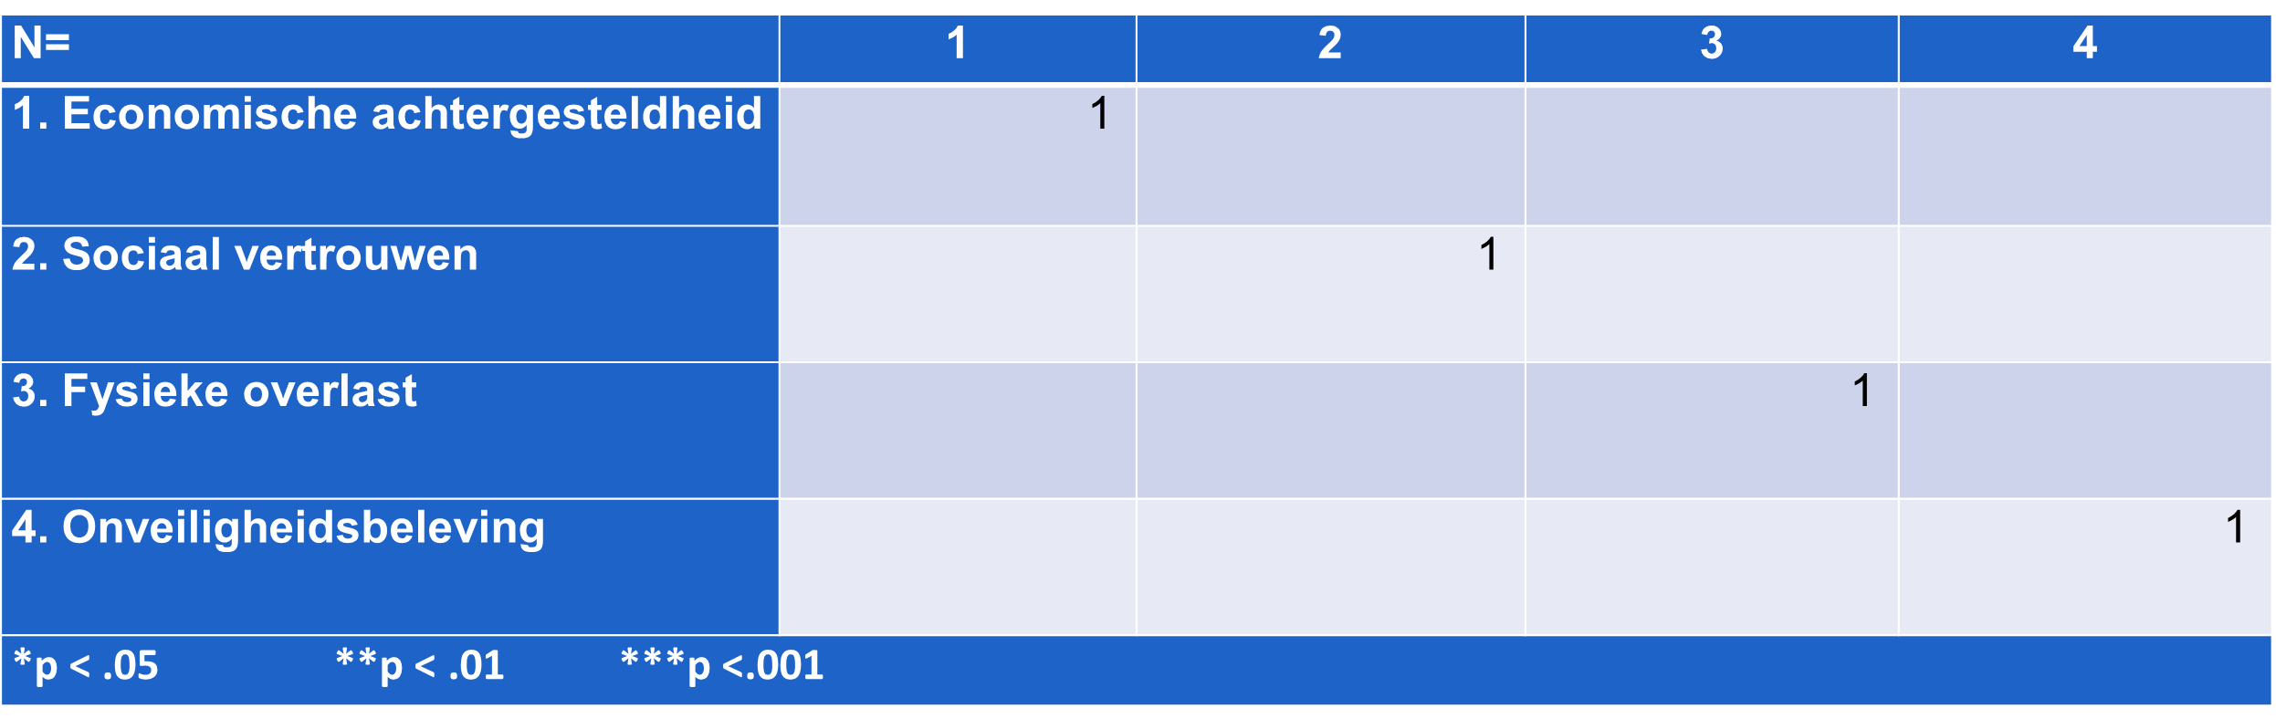

- Hoeveel bedraagt Pearsons correlatie tussen scale_disorder_physical (= fysieke overlast) en ‘economische achtergesteldheid’. Interpreteer in termen van richting en sterkte van de samenhang.
- Is het verband statistisch significant? Wat betekent dit concreet?

TAAK 3

Voor deze taak gebruik je het databestand SWING_BUURTEN.zsav.
We voeren een bivariate lineaire regressie-analyse uit met als afhankelijke variabele Alcoholinbreuken_sum2012 en als onafhankelijke variabele Inwonersaantal2012.
OPDRACHT
- Interpreteer de volgende coëfficiënten
  - R

  - R Square

  - ANOVA

  - Coefficients
    - Unstandardized B

    - Standardized coefficients Beta

TAAK 4

Voor deze taak gebruik je het databestand EERLIJKHEID.zsav.
Veronderstel dat we willen weten op welke manier mensen oneerlijke handelingen evalueren. In een onderzoek evalueren honderd participanten de oneerlijkheid van een handeling in een videofilm. De aard van de handeling werd gemeten op een schaal met antwoordopties van 0= ‘verwerpelijk gedrag’ tot 10= ‘gedrag is OK’ (GEDRAG). Daarnaast werd aan de participanten ook gevraagd om aan te geven in welke mate zij de actor in de film sympathiek vonden. Antwoordopties hiervoor gingen van 0= ‘helemaal niet sympathiek’ tot 10= ‘enorm sympathiek’ (SYMPATHIE). Je vindt de data in het bestand EERLIJKHEID.zsav.

OPDRACHT
Voer een enkelvoudige lineaire regressie analyse uit van de afhankelijke variabele ‘GEDRAG’ op de onafhankelijke variabele ‘SYMPATHIE’.

DEELVRAAG 1
- Presenteer een scatterplot van de data (simple scatterplot) met de best passende lineaire regressierechte.
- Wat kun je besluiten na visuele controle van de scatterplot?
DEELVRAAG 2
- Hoeveel bedraagt R?
- Leg uit wat R betekent.
- Hoeveel variabiliteit in GEDRAG kan verklaard worden op basis van SYMPATHIE?

DEELVRAAG 3
- Wat geeft de ANOVA tabel weer?
- Welke H0 toetst de F-statistiek?
- Hoeveel bedraagt de F-waarde en is deze significant? Leg uit waarom wel/niet.
- Is het model een statistisch significante fit voor de data?

DEELVRAAG 4

- Heeft SYMPATHIE een statistisch significant effect? Hoeveel bedraagt de gestandaardiseerde Beta? Interpreteer deze coëfficiënt.
- Het 95% BI voor B bedraagt ( .813 ; 1.065). Wat betekent dit?
- Leg uit wat multicollineariteit betekent? Vormt het hier een probleem? Leg uit waarom wel/waarom niet.

TAAK 5

Voor deze taak gebruik je het databestand Supermodel.zsav
Een modestudent is geïnteresseerd in factoren die een invloed hebben op het salaris van topmodellen. Ze verzamelt data bij 231 modellen (bestand: Supermodel.zsav). Elk model wordt door haar bevraagd omtrent het dagsalaris (SALARIS), leeftijd (LEEFTIJD), jaren ervaring als model (ERVARING) en hun status als model beoordeeld door een panel van experts (AANTREKKELIJKHEID)

OPDRACHT
Voer een meervoudige regressie analyse uit van de afhankelijke variabele SALARIS op de volgende onafhankelijke variabelen:
- LEEFTIJD
- ERVARING
- AANTREKKELIJKHEID

Voer de onafhankelijke variabelen tegelijk in en gebruik de procedure ‘Enter’.

DEELVRAAG 1
- Hoeveel bedraagt multiple R?
- Leg uit wat multiple R betekent.
- Hoeveel variabiliteit in SALARIS kan verklaard worden op basis van de 3 onafhankelijke variabelen?

DEELVRAAG 2
- Wat geeft de ANOVA tabel weer?
- Welke H0 toetst de F-statistiek?
- Hoeveel bedraagt de F-waarde en is deze significant? Leg uit waarom wel/niet.
- Is het model een statistisch significante fit voor de data?

DEELVRAAG 3

- Welke coëfficiënt interpreteer je als je iets wilt zeggen over het relatieve belang van elke voorspeller vergeleken met de andere voorspellers in het model? Leg uit waarom je dan best precies deze coëfficiënt interpreteert.
- Welke variabelen hebben een statistisch significant effect? Rapporteer tevens de waarden van de coëfficiënten en het bijhorende significantieniveau.
- Welke variabele heeft relatief het sterkste netto-effect? Hoeveel bedraagt het? Wat betekent dit concreet (hoe interpreteer je deze waarde)?
- Leg uit wat multicollineariteit betekent? Vormt het hier een probleem? Leg uit waarom wel/waarom niet.

DEELVRAAG 4
Teneinde goede resultaten te bekomen en te interpreteren moeten een aantal veronderstellingen vervuld zijn. We bedoelen hiermee dat de regressieanalyse niet-vertekende en efficiënte schattingen geeft van de effecten van de onafhankelijke variabelen op de afhankelijke variabele.
Analyse van de residuen of errortermen is een grote hulp om na te gaan of is voldaan aan de assumpties.
Werd in deze meervoudige lineaire regressie voldaan aan de assumpties?
Bespreek 4 assumpties aan de hand van de output.
    - Benoem elke assumptie.
    - Hoe kan worden gecheckt of aan de assumptie is voldaan? Welke tabel/plot wordt opgevraagd? (hier mag je de tabel of plot uit de output plakken in jouw antwoord).
    - Leg uit waarom wel/niet aan elke assumptie werd voldaan.

TAAK 6

Voor deze taak gebruik je het databestand ESS_REGRESSIE.szav.
Dit SPSS-databestand bevat een aantal variabelen afkomstig uit het grote databestand van de European Social Survey (ESS) of het Europees Sociaal Onderzoek, een cross-nationaal onderzoek dat in verschillende Europese landen beoogt attitudes, meningen en gedragspatronen van de bevolking in kaart te brengen. Sinds 2002 wordt de enquête iedere twee jaar georganiseerd.
Het databestand dat we hier gebruiken is een klein onderdeel van de Belgische enquête. De dataset bevat volgende variabelen:
- Afhankelijke variabele :
Tevredenheid_democratie :peilt naar de mate waarin de respondent tevreden is met de democratie in België. Hoge waarden verwijzen naar grote tevredenheid met de democratie in België
- Onafhankelijke Variabelen :
Gender, leeftijd en opleidingsniveau.
Attitude_immigratie: peilt naar de attitude van de respondent ten aanzien van immigratie. Hoge waarden verwijzen naar een positieve attitude ten aanzien van immigratie
Vertrouwen_politieke_instellingen: peilt naar de mate van vertrouwen in politieke instellingen in België bij de respondent. Hoge waarden verwijzen naar veel vertrouwen in politieke instellingen in België

OPDRACHT
Voer een hiërarchische meervoudige regressie analyse uit van de afhankelijke variabele tevredenheid_democratie op volgende onafhankelijke variabelen:
In blok 1 : gender, leeftijd, opleidingsniveau
In blok 2 : attitude_immigratie, vertrouwen_politieke_instellingen.
Je mag ervan uitgaan dat de meetniveaus van alle variabelen juist zijn ingesteld.

GEVRAAGD:
- Rapporteer en interpreteer alle relevante parameters.
- Inspecteer of er sprake is van ‘bias’. Met andere woorden werd voldaan aan de assumpties om een meervoudige lineaire regressie uit te voeren?

DEELVRAAG 1
- Hoeveel bedraagt multiple R in blok 1 en blok 2?
- Leg uit wat multiple R betekent.
- Hoeveel bedraagt Adjusted R² in blok 1 en blok 2?
- Leg uit wat Adjusted R² betekent.
- Heeft het bloksgewijs toevoegen van de variabelen geleid tot een significante verbetering van het model? Leg uit waarom wel/waarom niet.

DEELVRAAG 2
- Wat geeft de ANOVA tabel per blok weer?
- Welke H0 toetst de F-statistiek?
- Hoeveel bedraagt de F-waarde in elk blok en is deze significant? Leg uit waarom wel/niet.
- Wat is jouw besluit met betrekking tot de ANOVA-analyse?

DEELVRAAG 3

- Uit welke variabelen bestaat het finale blok 2?
- Welke coëfficiënt interpreteer je als je iets wilt zeggen over het relatieve belang van elke voorspeller vergeleken met de andere voorspellers in het model? Leg uit waarom je dan best precies deze coëfficiënt interpreteert.
- Welke variabelen in blok 2 hebben een statistisch significant effect? Rapporteer tevens de waarden van de coëfficiënten en het bijhorende significantieniveau.
- Welke variabele in blok 2 heeft relatief het sterkste netto-effect? Hoeveel bedraagt het? Wat betekent dit concreet (hoe interpreteer je deze waarde)?
- Leg uit wat multicollineariteit betekent? Vormt het hier een probleem? Leg uit waarom wel/waarom niet.
DEELVRAAG 4
Teneinde goede resultaten te bekomen en te interpreteren moeten een aantal veronderstellingen vervuld zijn. We bedoelen hiermee dat de regressieanalyse niet-vertekende en efficiënte schattingen geeft van de effecten van de onafhankelijke variabelen op de afhankelijke variabele.
Analyse van de residuen of errortermen is een grote hulp om na te gaan of is voldaan aan de assumpties.
Werd in deze meervoudige lineaire regressie voldaan aan de assumpties?
Bespreek 4 assumpties aan de hand van de output.
    - Benoem elke assumptie.
    - Hoe kan worden gecheckt of aan de assumptie is voldaan? Welke tabel/plot wordt opgevraagd? (hier mag je de tabel of plot uit de output plakken in jouw antwoord).
    - Leg uit waarom wel/niet aan elke assumptie werd voldaan.

OEFENINGEN – WERKCOLLEGE 5
FACTORANALYSE

TAAK 1

Voor deze taak gebruik je het databestand: ESS_FACTORANALYSE.szav.
Dit SPSS-databestand bevat een aantal variabelen afkomstig uit het grote databestand van de European Social Survey (ESS) of het Europees Sociaal Onderzoek, een cross-nationaal onderzoek dat in verschillende Europese landen beoogt attitudes, meningen en gedragspatronen van de bevolking in kaart te brengen. Sinds 2002 wordt de enquête iedere twee jaar georganiseerd.
Het databestand dat we hier gebruiken is een klein onderdeel van de Belgische enquête. De dataset bevat 11 vragen (VRAAG_1 tot en met VRAAG_11).
- Zeven vragen peilen naar de mate waarin respondenten vertrouwen hebben in verschillende instellingen (politici, parlement, justitie, politie, politiek, Europees parlement, VN). Hoge scores verwijzen naar een hoge mate van vertrouwen in de instellingen.
- Vier vragen peilen naar attitudes ten overstaan van migratie (weinig/veel migranten toelaten, migratie slecht/goed voor economie, migratie ondermijnt/verrijkt cultuur, migratie maakt land slechtere/betere plaats). Hoge scores verwijzen naar positieve attitudes ten overstaan van migratie.
OPDRACHT
- Voer een factoranalyse (FA) uit op de 11 vragen (VRAAG_1 tot en met VRAAG_11). Ga na of het mogelijk is om de 11 variabelen te reduceren tot een kleiner aantal latente factoren.
- Voer een betrouwbaarheidsanalyse uit met de variabelen die samen een meetschaal kunnen vormen.

DEELVRAAG 1: Voer een initiële inspectie uit van de data.
- Op hoeveel statistische eenheden is de factoranalyse (FA) uitgevoerd?
- Zijn de data geschikt om een FA uit te voeren? Rapporteer en interpreteer de relevante parameters.
- Wat is jouw besluit betreffende de geschiktheid van de data om een FA uit te voeren?

DEELVRAAG 2 :
- Welke methode van factoranalyse gebruik je?
- Welke rotatie-methode gebruik je?
- Wat is het belangrijkste kenmerk van deze rotatie-methode?

DEELVRAAG 3 :
- Hoeveel factoren weerhoud je?
- Op basis van welke criteria?
- Rapporteer en interpreteer 2 criteria om te beslissen hoeveel factoren worden weerhouden.
- Hoeveel % van de totale variantie verklaart elke factor?
- Hoeveel verklaren ze samen?

DEELVRAAG 4 : Beschrijf de resultaten na rotatie.
- Hoeveel items laden voldoende hoog?
- Laden alle items op dezelfde factor?
- Wat wordt beschouwd als een voldoende hoge factorlading.
- Leg uit wat een factorlading is.
- Behoud je alle items in de analyse? Waarom wel/niet?
- Zijn de factoren gecorreleerd? Rapporteer de relevante coëfficiënt en interpreteer.

DEELVRAAG 5 : Voer een betrouwbaarheidsanalyse uit.
- Hoeveel schalen kun je vormen op basis van de resultaten van de factoranalyse? Op basis van hoeveel items?
- Zijn de schalen intern consistent? Rapporteer de relevante parameter en interpreteer.
- Kan de interne consistentie van elke schaal verbeterd worden door items weg te laten? Beargumenteer.
- Correleert elk item voldoende hoog met de totale schaalscore? Beargumenteer.

TAAK 2

Voor deze taak gebruik je het databestand: TOSSE-R.sav.
De Universiteit van Westkanter stelt zich als doel om enkel de allerbeste docenten aan te werven. De directie wil de vragenlijst ‘Statistiek voor Experimentele Criminologie’ reviseren. Deze vragenlijst wordt immers gebruikt tijdens de aanwervingsprocedure. De 28 items van de vragenlijst zijn gebaseerd op Giacomini’s theorie. Deze theorie stelt dat een excellente docent beschikt over vier belangrijke kenmerken: hij/zij heeft 1) een geboren aanleg voor statistiek , 2) een onvoorwaardelijke liefde voor de experimentele methode, 3) een natuurlijke aanleg om te onderwijzen en 4) hij/zij is sociaal incapabel.
De herziene vragenlijst kreeg een nieuwe naam ‘Statistiek voor Experimentele Criminologie_Revised’. Aan 239 methodologie-docenten werd gevraagd om deze nieuwe vragenlijst in te vullen. Doel: toetsen of de theorie van Giacomini standhoudt. In het databestand TOSSE-R.sav vind je de data.
OPDRACHT
- Voer een factoranalyse. Ga na of het mogelijk is om de gegeven variabelen te reduceren tot een kleiner aantal latente factoren.
- Voer een betrouwbaarheidsanalyse uit met de variabelen die samen een meetschaal kunnen vormen.

DEELVRAAG 1: Voer een initiële inspectie uit van de data.
- Op hoeveel statistische eenheden is de factoranalyse (FA) uitgevoerd?
- Zijn de data geschikt om een FA uit te voeren? Rapporteer en interpreteer de relevante parameters.
- Wat is jouw besluit betreffende de geschiktheid van de data om een FA uit te voeren?

DEELVRAAG 2 :
- Welke methode van factoranalyse gebruik je?
- Welke rotatie-methode gebruik je?
- Wat is het belangrijkste kenmerk van deze rotatie-methode?
DEELVRAAG 3 :
- Hoeveel factoren weerhoud je?
- Op basis van welke criteria?
- Rapporteer en interpreteer 2 criteria om te beslissen hoeveel factoren worden weerhouden.
- Hoeveel % van de totale variantie verklaart elke factor?
- Hoeveel verklaren ze samen?

DEELVRAAG 4 : Beschrijf de resultaten na rotatie.
- Hoeveel items laden voldoende hoog?
- Laden alle items op dezelfde factor?
- Wat wordt beschouwd als een voldoende hoge factorlading.
- Leg uit wat een factorlading is.
- Behoud je alle items in de analyse? Waarom wel/niet?
- Zijn de factoren gecorreleerd? Rapporteer de relevante coëfficiënt en interpreteer.

DEELVRAAG 5 : Voer een betrouwbaarheidsanalyse uit.
- Hoeveel schalen kun je vormen op basis van de resultaten van de factoranalyse? Op basis van hoeveel items?
- Zijn de schalen intern consistent? Rapporteer de relevante parameter en interpreteer.
- Kan de interne consistentie van elke schaal verbeterd worden door items weg te laten? Beargumenteer.
- Correleert elk item voldoende hoog met de totale schaalscore ? Beargumenteer.

TAAK 3

Voor deze taak gebruik je het databestand: TAAK_3_FACTORANALYSE.sav.
Aan een Methodisten Universiteit in een middelgrote stad in het zuiden van de Verenigde Staten werd door een antropoloog een onderzoek gevoerd naar de fysieke fitheid van sollicitanten voor een job binnen het plaatselijke politiedepartement. De bedoeling van het onderzoek was om de samenhang te bestuderen tussen antropometrische kenmerken en fysieke geschiktheidskenmerken van de rekruten. In de studie werden 60 variabelen gemeten. Daarvan vind je in het databestand TAAK_3_FACTORANALYSE.sav een selectie van 15 variabelen. Deze variabelen zijn :
- Reactietijd op een visuele stimulus (in seconden)
- Lengte van de sollicitant (cm)
- Gewicht van de sollicitant (kg)
- Schouderbreedte (cm
- Bekkenbreedte (cm)
- Borstomtrek (cm)
- Dikte van de dij (mm)
- Hartslag (per minuut)
- Bloeddruk
- Aantal voltooide push-ups
- Maximale zuurstofopname (liters)
- Hartslag_5minuten na oefening op loopband
- Maximale snelheid op loopband
- Uithoudingsvermogen op loopband (minuten)
- Lichaamsvet (percentage)
(De variabelen werden reeds gestandaardiseerd)

OPDRACHT (factoranalyse FA)
- Kunnen deze 15 variabelen gereduceerd worden tot een kleiner aantal latente variabelen?
- Is de steekproef voldoende groot om een factoranalyse uit te voeren?
- Hoeveel factoren zou je weerhouden?
- Welke items zijn sterk gerelateerd aan de resulterende factoren?
- Zou je item/variabelen weglaten?
- Indien ja, herhaal de analyse zonder deze variabelen.
- Wat is de betekenis van elke resulterende factor? Hoe zou je deze factor omschrijven?
- Voer een betrouwbaarheidsanalyse uit.
- Interpreter de resultaten.

OEFENINGEN – WERKCOLLEGE 6
HERHALINGSLES - VOORBEELDEXAMENVRAGEN

- Een onderzoeker heeft om geluk onder studenten te meten een schaal gemaakt met zes vragen die betrekking hebben op geluk. De totaalscore op deze vragen is de geluksscore. Zij vraagt zich af of de vragen allemaal hetzelfde meten. De onderzoeker twijfelt aan…
  - … validiteit.
  - … interne consistentie.
  - … stabiliteit.
  - … factorstructuur.

- PROMAX rotatie wordt gebruikt wanneer…
  - … de onderliggende factoren gecorreleerd zijn.
  - … de onderliggende factoren orthogonaal zijn.
  - … is voldaan aan Kaiser’s criterion.
  - … de onderliggende factoren onafhankelijk zijn.

- Voer een factoranalyse uit op de variabelen V4_1_Support 1 tot en met V4_4_Support4 en op de variabelen V7_1_Mijdgedrag1 tot en met V7_3_Mijdgedrag3. (data: Buurtbewoners)
Welke van onderstaande uitspraken is WAAR ? (MAAK 1 KEUZE)

- Er zijn drie factoren te onderscheiden want de scree plot vlakt af op het derde punt.
- Variabele Support1 heeft een goede lading met een factorlading ,721
- Factor 2 verklaart meer variantie dan factor 1.
- Geen van bovenstaande uitspraken is waar.

- Gebruik databestand: Buurtbewoners_1.zsav. Maak een schaal perceptie_groen in de straat op basis van de vragen V14_1Groen tot en met V14_3Groen3.
Welke van de onderstaande uitspraken is JUIST? (Maak 1 keuze)

- De interne consistentie van de schaal perceptie_groen in de straat kan verbeteren wanneer 1 vraag wordt weggelaten.
- De interne consistentie van de schaal perceptie_groen in de straat is niet voldoende om in verdere analyses te gebruiken.
- De waarde van Cronbach’s alpha wijst erop dat de schaal perceptie_groen in de straat een voldoende hoge betrouwbaarheid heeft.
- Geen van bovenstaande uitspraken is juist.

- Welke assumptie dien je te controleren vooraleer een lineaire regressie analyse uit te voeren? (Meerdere antwoorden zijn mogelijk)

- Assumptie van lineariteit.
- Assumptie van sfericiteit.
- Assumptie van homogene varianties.
- Alle drie bovenstaande assumpties moeten gecontroleerd worden.

- Voer een meervoudige regressie uit met als afhankelijke variabele V7_mijdgedrag3. Als onafhankelijke variabelen selecteer je leeftijd, V0_4_geslacht, support (1 schaal bestaande uit de 4 support-vragen) en V11_opleidingsniveau. (data: Buurtbewoners)
Zijn er aanwijzingen voor multicollineariteit ? (MAAK 1 KEUZE)

- Multicollineariteit is in het kader van deze stapsgewijze regressie niet van toepassing
- Dit kunnen we op basis van deze output niet beantwoorden. We moeten de bivariate correlaties tussen de onafhankelijke variabelen apart berekenen.
- Ja, er zijn aanwijzingen voor multicollineariteit.
- Nee, er zijn geen problemen met betrekking tot multicollineariteit.

- Voer een hiërarchische meervoudige regressie uit met als afhankelijke variabele V7_mijdgedrag3. Als onafhankelijke variabelen selecteer je
- leeftijd, V0_4_geslacht (blok 1)
- support (schaal) en V11_opleidingsniveau (blok 2).
Welke uitspraak is juist ? (meerdere antwoorden zijn mogelijk)

- Alle onafhankelijke variabelen verklaren samen 49,1% van de variantie in mijdgedrag.
- Opleidingsniveau en support verklaren samen 6% van de variantie in mijdgedrag.
- Geslacht en leeftijd verklaren samen 42,5% van de variantie in mijdgedrag.
- Er zijn geen aanwijzingen voor multicollineariteit.

Feng, L., Gwee, X. I. N. Y. I., Kua, E. H., & Ng, T. P. (2010). Cognitive function and tea consumption in community dwelling older Chinese in Singapore. The journal of nutrition, health & aging, 14(6), 433-438.
Field, A. P. (2010). Non-sadistical methods for teaching statistics. In D. Upton & A. Trapp (Eds.). Teaching psychology in higher education, (pp. 134-163).Chichester: Wiley-Blackwell.
Zhang, S., Schmader, T., & Hall, W. M. (2013). L'eggo my ego: Reducing the gender gap in math by unlinking the self from performance. Self and Identity, 12(4), 400-412.
Een Engelse mijl = 1609,344 meter (afgerond 1.61 km)

